月 日
こそあど言葉
名前
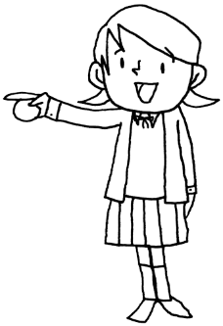
- こそあど言葉を書いて、表を作りましょう。
様子 | 方向 | 場所 | ものごと
こんな | こちら | ここ | この | これ | こ  話し手に近い
そんな | そちら | そこ | その | それ | そ  相手に近い
あんな | あちら | あそこ | あの | あれ | あ  話し手・相手、どちらからも遠い
どんな | どちら | どこ | どの | どれ | ど  はっきりしない
左の表に
かいてみよう

様子 | 方向 | 場所 | ものごと
こんな | こちら | ここ | この | これ | こ  話し手に近い
そ
相手に近い
あ
話し手・相手、どちらからも遠い
ど
はっきりしない

- 次の文の（ ）には、□の字からはじまる「こそあど言葉」が入ります。そのこそあど言葉を左の から選び、□の字に続くように書きましょう。

  - 妹がケーキを食べている。（そ ）は、母が買ってきたものです。

  - 「バッグは（ど ）に置きますか。」
「（こ ）に置いてください。」

  - あなたが落としたのは、金のおのと銀のおのの（ど ）ですか。

  - 向こう側の校舎の（あ ）窓から、友達が手を振っている。

  - 私の家は、（そ ）角を左に曲がったところにあります。

ここ

- 次の文の 線の、こそあど言葉が指している部分を で囲みましょう。
この その あの それ どれ ここ どこ こちら あちら

  - 駅前にコンビニがありました。私はそこでお菓子を買いました。

  - 屋根の上をねこが歩いています。昨日もねこが、ここを歩いているのを見ました。

  - 妹はピンクの毛布を持っていて、それが大のお気に入りです。

  - 学校のろうかに飾ってある絵、あれは私がかいたものです。

  - 向こうの川を見てください。あちらが東の方角です。

  - 教室の真ん中に机があり、そこに手紙が置いてありました。

  - 道の向こうにベンチがあります。あそこで一休みしましょう。

